市市一中大学区
2016-2017学年度第一学期期中考试
高一政治试题
命题人:王国强

一、单项选择题：本大题共25小题，每小题2分，共计50分。在每题给出的四个选项中，只有一个选项最符合题意。

1、北京时间2016年8月6日07:00里约奥运会开幕，口号——“一个新世界”，寓意将创造一个更美好的世界，以影响和改变下一代。徽内三个连在一起的抽象人形手腿相连，组成里约面包山形象，吉祥物分别代表了巴西的动物和植物，体现出桑巴国度的热情与奔放。作为商标的奥运会吉祥物标识（ ）


A.是商品，因为它既有价值又有价格 B.不是商品，因为它只有使用价值没有价值
C.是商品，因为是用于交换的劳动产品 D.不是商品，因为它虽是劳动产品但不用于交换
2、货币到底是什么？是金钱，是债券？是黄金，是钻石？是财富，是国家意志？是梦想，还是其他？关于货币的产生，下列说法正确的是（ ）
A.货币是价值符号 B.货币是充当一般等价物的商品
C.货币的本质是一般等价物 D.货币是商品交换长期发展的产物
3、2016年1月10日，刘老师采用银行按揭贷款方式买了售价为89万元的新房，首付现金36万元，然后在20年内付清银行贷款45万元及利息11万元。其中89万元房价、11万元利息、36万元首付金分别体现了货币的职能是（ ）
A. 价值尺度、流通手段、支付手段 B. 贮藏手段、流通手段、价值尺度
C. 价值尺度、支付手段、流通手段 D.支付手段、流通手段、贮藏手段
4、2016年6月24日，英国宣布退出欧盟，当日英镑兑美元跌到了自1985年以来的最低水平，金价创下自2008年以来单日最大涨幅。英国经济的不稳定直接导致了全球金融市场的避险情绪，大量的投资者纷纷抛售英镑购入黄金避险。由此可以认识到( )
①纸币本身没有价值，故不能代表社会财富 ②货币是财富的象征，货币代表着社会财富 ③金融市场价格波动，影响货币财富的增减 ④国家有权发行纸币，强制规定纸币购买力
A.①③ B．②③ C．①④ D．②④
5、近几年随着互联网的普及、电子商务和物流业的发展，网上购菜的家庭越来越多。人们凭借信用卡通过“电子菜箱”非常容易购到自己所需的各种放心菜。假如其他条件不变，网上购菜越来越普遍将使( )
A. 金属货币与纸币退出流通领域 B. 货币的本质发生变化
C. 信用卡的转账结算业务增加 D.纸币流通的速度减慢并发生通货紧缩
6、2016年中国在部分地区试点“一元券硬币化工程”，用一元硬币替代一元纸币；2015年丹麦公布了关于“无现金社会”的议案，计划用电子货币代替纸币；长期的恶性通货膨胀导致委内瑞拉货币面值极高，2014年该国政府发行新的货币，新币与旧币的兑换比例是1：1200。上述三个国家的方案和措施都( )
①体现了国家拥有发行货币的权力 ②改变了用货币衡量的商品价格
③可以稳定物价，控制通货膨胀 ④能方便交易行为，降低货币使用成本
A.①③ B. ②③ C. ①④ D.②④
7、受2016年里约奥运会的影响，奥运纪念币的收藏再次火热起来。由中国人民银行发行的2008北京奥运会纪念币和巴西中央银行发行的里约奥运纪念币在世界各地受到追捧，价格一路走高。关于两种纪念币的说法正确的是( )
①两种货币都属于信用工具 ②两种货币的本质都是一般等价物
③两种货币都可以在中国作为法定货币使用 ④两种货币都可以充当商品交换的媒介
A.①② B. ①③ C. ②④ D.③④
8、2016年5月8日100美元兑人民币649.83元，到7月20日升至669.46元。在其他条件不变的情况下，美元对人民币汇率的这一变化会使 ( )
①我国居民降低对美国商品的需求 ②我国居民更多地选择去美国旅游
③我国企业增加对美国的商品出口 ④我国企业减少对美国的投资
A.①②③ B．①②④ C．①③④ D. ②③④
9、自2016年10月1日起，人民币被国际货币基金组织（IMF)认定为可自由使用货币，与美元、欧元、日元和英镑一道构成特别提款权货币篮子。人民币“入篮”的积极意义有( )
①提高人民币币值 ②降低我国居民对国外商品的需求 ③降低中国企业的汇率风险 ④加快人民币国际化进程
A.①③ B.①④ C.②③ D. ③④
10、西安曲江一餐厅推出机器人送餐服务，新奇的创意既减少了服务人员和开支，又吸引了许多市民自发前来体验。可见（ ）
①新奇的创意有利于更好地实现商品的价值 ② 该餐厅推出的机器人送餐服务能提高商品的价值 ③机器人代替服务人员有利于提高劳动生产率 ④消费需求能为生产创造新的动力
A.①③ B.②③ C.①④ D.②④
11、2016年3月，“蒜你狠”、“猪周期”卷土重来。本轮大蒜、猪肉价格上涨的原因可能是
①此前相当部分种养殖户退出生产 ②背后存在着炒作行为 ③种养殖技术取得了重大突破 ④随着收入水平提高居民对大蒜、猪肉的需求急剧增加
A．①② B．①④ C．②③ D． ③④
12、社会劳动生产率、单位商品价值量、商品价值总量三者之间的关系是( )
A.社会劳动生产率越高，单位商品的价值量越大，商品价值总量不变
资*源%库B.社会劳动生产率越高，单位商品的价值量越小，商品价值总量不变
C.社会劳动生产率越低，单位商品的价值量越大，商品价值总量越小
D.社会劳动生产率越低，单位商品的价值量越小，商品价值总量越大
13、下列四幅图中，能正确表示价值规律表现形式的是（ ）
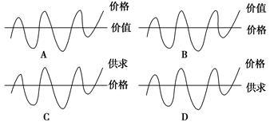]
14、近年来“以物易物”这种古老的交易方式，随着网络的发展日渐流行。采用这种交易方式的人们自称“换客”，他们用自己闲置物品来换取自己需要的东西，崇尚“需求决定价值”。这种交易方式( )
①以物品的使用价值替代价值进行交换 ②遵循价值规律满足消费需求 ③不一定遵循等价交换的市场原则 ④是网络时代的商品流通方式
A．①② B．①③ C．①④ D． ②③
15、读右图（D为需求曲线，S为供给曲线，S’为变化后的供给曲线），假设其他条件不变，下列情况与图中反映的信息相符的是（ ）
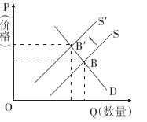
A.海淘化妆品关税上调，导致进口沐浴露价格和需求量的变动
B.沙特石油超产，导致油价和高成本生产商石油供应量的变动
C.屠呦呦荣获诺贝尔奖，导致短期青蒿素补充剂价格和销量的变动
D.启动蔬菜目标价格保险，导致蔬菜种植量和价格的变动
16、2016年8月，酷暑天气延续多日，高温烧烤天也催热了消暑电器的销售。西安各大电器卖场的空调、电扇等降温消暑产品销售火爆，其中各大卖场内一些性价比较高的空调机型都已卖断了货，8月份空调的售价达到全年最高。上述材料说明 ( )
①季节、天气等也是影响价格的因素 ②供求关系影响价格 ③人们购买商品，既关注使用价值，也关注价值 ④使用价值决定价格
A．①②③ B．②③④ C．①③④ D．①②④
17、2016年“去库存”已经成为楼市的主基调，尤其对于三四线城市，去库存压力非常大。这可能带来的影响是（ ）
A．房价全面下跌 B．住房消费需求大幅增加
C．房企加大生产要素投入 D．房企调整新增供应量
18、图1和图2分别是甲、乙两种不同商品价格下降过程中出现的需求变化曲线。据此可知
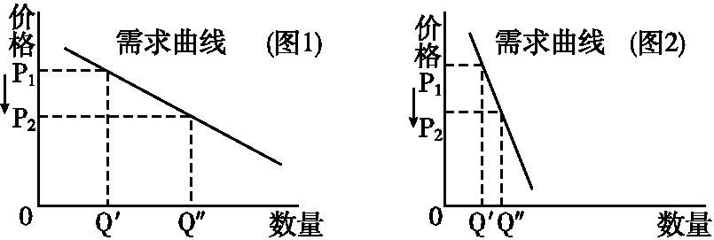
①甲可能是高档耐用品,乙可能是生活必需品
②甲可能是生活必需品,乙可能是高档耐用品
③甲乙商品的降价会增加其互为替代品的销售
④甲乙商品的降价会增加其互补商品的销售
A.①③ B. ①④ C. ②③ D.②④
19、下图描述的是2016年1～6月某商品的价格走势， 根据该图下列理解错误的是
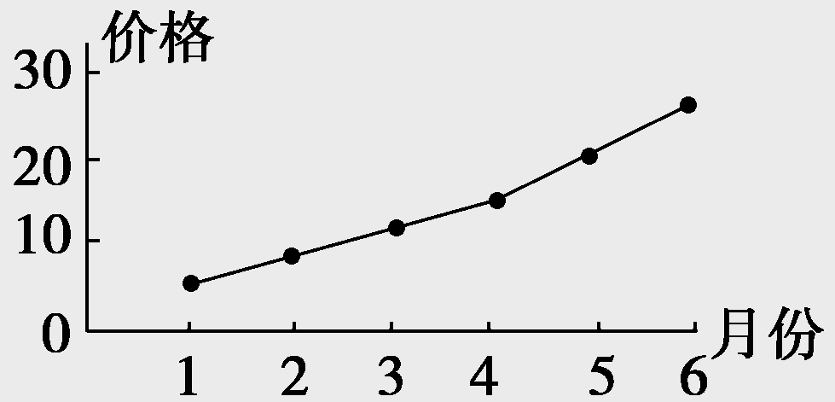
Ziyuanku.comA．生产者可能会扩大该商品的生产规模
WWW.ziyuanku.comB．该商品很可能供不应求
C．生产者可能增加其替代生产要素的投入
D．生产者可能增加其互补生产要素的投入
20、假定下表是某年度A、B两城市城镇居民家庭人均消费支出和食品支出的数额。同年，C市城镇居民家庭恩格尔系数为34.5%。据此，判断A、B、C三城市的消费水平从高到低排列正确的是
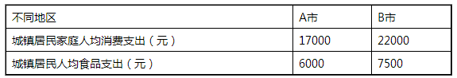
A．A市＞C市＞B市 B．B市＞C市＞A市
C．C市＞B市＞A市 D．B市＞A市＞C市
21、改革开放30多年来,我国人民的物质文化生活水平提高了,但我们仍然需要提倡艰苦奋斗、勤俭节约。这主要是因为( )
A.全面建成小康的目标还没有实现 B.社会成员之间的差距还较大
C.人们的精神生活还不富有 D.艰苦奋斗、勤俭节约的精神永不过时
22、每年的11月11号，以天猫、京东为代表的大型电子商务网站，一般会利用双“11”这一天来进行一些大规模的打折促销活动，该活动已经成为中国互联网最大规模的商业活动。大数据预测，2016年双十一当天，阿里巴巴旗下各平台总交易总额会突破1000亿元大关，这说明( )
①生产经营方式的变化决定了消费的方式和水平的变化 ②受求实心理主导，网络团购是值得提倡的理性消费 ③网络团购减少了流通中的货币量，方便了消费者购物 ④价格不仅影响消费水平，也会影响消费方式
A．①② B．①④ C． ②③ D． ③④
23、目前,北京市推行“垃圾智慧分类模式”,即通过二维码应用绑定住户信息,与居民身份建立起对应关系,尝试以较低的成本对垃圾分类行为进行奖励,实现了垃圾分类和再生资源回收“两网合一”规范化运营。这一运营模式倡导居民( )
A. 保护环境,绿色消费 B. 绿色发展,循环发展
C.节约资源,低碳发展 D.勤俭节约,艰苦奋斗
24、如今，“打包”的现象越来越流行。人们在餐馆就餐后，将剩菜“打包”带走是很平常的事情。这说明（ ）
A.人们的生活水平降低了 B.人们的卫生意识增强了
$来&源：ziyuanku.comC.人们的消费观念改变了 D.人们的道德水平提高了
25、网购中的团购、秒杀、聚划算……种种刺激你购物的营销手段，打着帮你“省钱”的旗号而来，却往往引导消费者削尖了脑袋钻进一个疯狂消费的怪圈。这一现象表明( )
① 商品价格是影响消费的根本因素 ②消费者需要保护环境，绿色消费 ③消费者需要避免盲从，理性消费 ④营销手段能影响消费者的消费行为
A.①② B.①③ C.①④ D.③④

二、非选择题: 本大题共2小题，每小题2分，共计50分。
26、今年9月以来，随着我国供给侧改革的不断推进,煤炭价格继续上涨，有些地区甚至出现煤炭供应断层的现象，出现这种现象主要由关停小煤矿、治理超载、冬季取暖、经济增长等原因造成的；与此相反，随着生产技术的日趋成熟，笔记本电脑的价格却出现了雪崩，神舟、新蓝等厂商接连推出了高质低价产品。

请运用所学经济生活知识，分析煤炭价格、笔记本电脑价格出现相反变化的主要原因？(20分)

27、阅读材料,回答下列问题:
材料一 经过10多年的快速发展,中国已成为全球电动自行车的制造、消费大国,电动自行车也是中国老百姓主要的交通工具。电动自行车制造成本低,售价一般在两三千元左右;使用成本较低;而且电动自行车是一种绿色环保交通工具,尤其对城市中短途出行的人群最为合适。
材料二 现如今高档自行车,如“山地车”“公路车”开始崛起,并且成为很多高中生的代步工具。其中有很多是同学们从网上购买的。
市一中高一某班同学在班级讨论中对网购形成了两种不同的观点,请你评判。
甲方认为,网购价格便宜、方便快捷,中学生网购值得提倡。乙方认为,很多同学网购是出于随大流、求时尚,作为“纯消费群体”,中学生网购会增加家庭不必要的负担,不应参与网购。

(1)结合材料一,分析电动自行车成为老百姓主要交通工具的经济学原因。（12分）

ziyuanku.com

(2)结合材料二,你赞成哪种观点?请运用消费的相关知识说明理由。（18分）
高一政治参考答案

资*源%库 一、单项选择题：本大题共25小题，每小题2分，共计50分。在每题给出的四个选项中，只有一个选项最符合题意。

1.C 2.D 3.C 4.B 5.C 6.C 7.C 8.C 9.D 10.A
11.A 12.B 13.A 14.B 15.A 16.A 17.D 18.B 19.D 20.B 21.D 22.B 23.A 24.C 25.D

二、非选择题: 本大题共2小题，每小题2分，共计50分

$来&源：ziyuanku.com26、(20分)【答案】(1)煤炭价格上涨的主要原因是受供求关系的影响。由于我国关停小煤矿、治理超载、冬季取暖、经济增长，煤炭供不应求，致使煤炭价格上涨。（10分）
(2)笔记本电脑价格下跌的主要原因是商品的价值发生了变化(社会劳动生产率提高)。随着笔记本电脑的生产技术的日趋成熟，商品生产者普遍提高了劳动生产率，从而使单位商品的价值量降低，致使笔记本电脑价格下跌。（10分）

27、（30分）【答案】(1)①收入是消费的基础和前提,人们收入的不断增加是能够选择电动自行车代步的主要原因。②物价变动会影响人们的购买力,电动自行车价格低廉也是其备受关注的重要原因。③消费行为受消费心理的影响,求实心理使得人们从自己的实际出发选择经济实惠的电动自行车。④电动自行车绿色环保,符合国家政策要求,满足了人们保护环境、绿色消费的要求。（每点3分，共12分）
(2)示例一:赞成甲的观点。理由:①收入是消费的基础和前提。②网购价格便宜、方便快捷,是求实心理的表现。求实心理主导的消费讲究实惠,是一种理智的消费。③出于价格便宜的原因参与网购,考虑家庭的经济承受能力,是量入为出、适度消费的表现。（每点3分，共9分）
示例二:赞成乙的观点。理由:①收入是消费的基础和前提。②因随大流、求时尚而参与网购是从众心理的表现。不健康、不合理的从众心理会误导经济发展,对个人生活不利。③中学生作为“纯消费群体”,随大流购买商品会增加家庭不必要的负担,违背了理智的消费应坚持的量入为出、适度消费原则。每点3分，共9分）

